|  |  |
| --- | --- |
| **Caso de Teste** | TCS_LEIL_0038_UC0015 - Validar inconsistências em Consultar Valores |
| **Data de Execução** | 25/09/2018 |
| **Status** | Ok |
| **Nome do Testador** | Marcio Silva |

Passo 1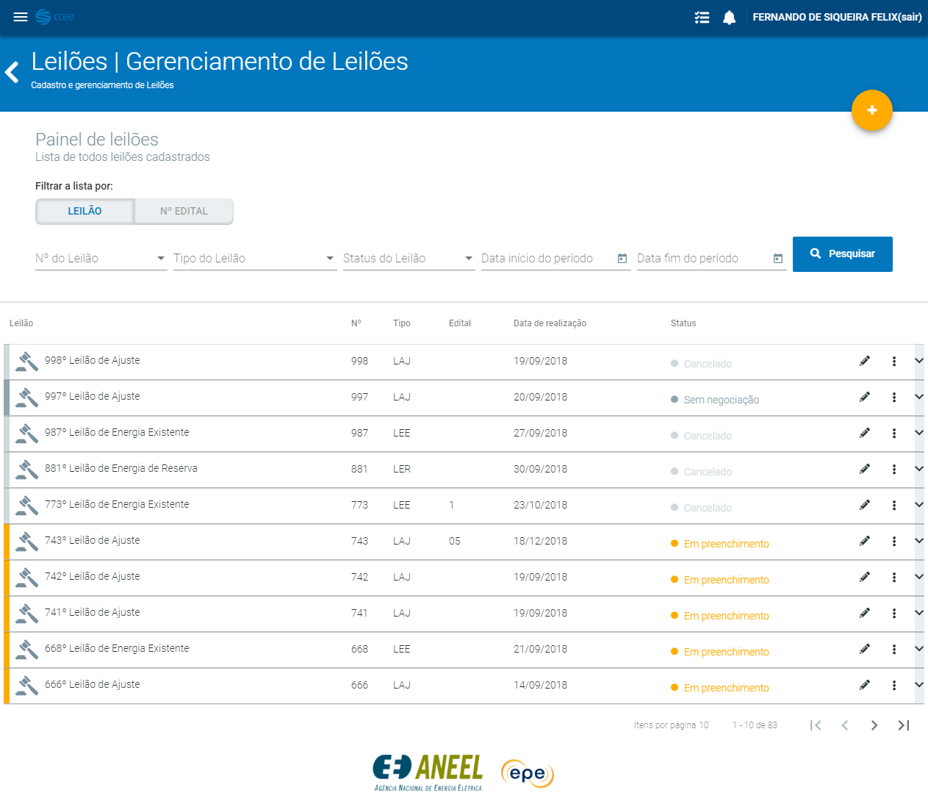

Passo 2

Passo 3

Passo 4

Passo 5

Passo 6

Passo 7

Passo 8

Passo 9

Passo 10

Passo 11

Passo 12

Passo 13

Passo 14

Passo 15

Passo 16

Passo 17

Passo 18

Passo 19

Passo 20

Passo 21

Passo 22

Passo 23

Passo 24

Passo 25

Passo 26

Passo 27

Passo 28

Passo 29

Passo 30

Passo 31

Passo 32

Passo 33

Passo 34

Passo 35

Passo 36

Passo 37

Passo 38